
先週の主日礼拝より
MANNA
「いのちの光よ輝け」
583
2023.9.24号
ヨハネ8章12節
笹川雅弘

神の光は闇の中に
全くの闇と茫漠の中に「光、あれ」の一言を皮切りに神はすべてを創造された。その世界は神の栄光に輝き祝福に満ちていた。ところが人間は闇の誘いに乗り堕落し、祝福の世界を罪と混沌が支配するのろわしい世界へと変質させてしまった。すべては光の内に生きるよりも闇を好んだ人間の責任であったが、闇の中で嘆き悲しみ苦しむ人間を神はあわれみ、「いのちの光」である救い主を送ってくださった。
罪の闇は光の前に無力

ところが「いのちの光」に対する人々の反応は真っ二つに割れた。当時、「罪人」と呼ばれて差別を受けていた者たちは、その光を唯一の希望と認識して寄りすがりあわれみを受け、対照的に聖書に精通する神の民であった宗教指導者たちはその光を拒絶し排除した。いつの時代でも「いのちの光」への応答は二分する。そもそも神への反逆という罪の本質を抱え持つのが人間。その罪の性質は心と体に浸潤していて自らの力ではどうすることもできない。全くの闇にいのちの光を創造される全能の創造主だけが、罪に支配された人間のたましいにご自身のいのちと光を浸潤させ、その闇を無力化することができる。神に対してどんなに恩知らずで傲慢な態度を取り続ける人間に対しても、神は忍耐強く招きつづける。光であるわたしのもとに来なさい、ここにあなたにとっての本当の救いと喜びがある、と。
光があるうちに
ヨハネ8:12イエスは再び人々に語られた。「わたしは世の光です。わたしに従う者は、決して闇の中を歩むことがなく、いのちの光を持ちます。」主イエスは、善人にも悪人にも恵みの雨を注ぎ太陽を登らせてくださる父なる神を、とても寛容なお方として教えておられる。寛容で忍耐強い神のその招きにも、しかし期限がある。ヨハネ12:35 そこで、イエスは彼らに言われた。「もうしばらく、光はあなたがたの間にあります。闇があなたがたを襲うことがないように、あなたがたは光があるうちに歩きなさい。闇の中を歩く者は、自分がどこに行くのか分かりません。12:36 自分に光があるうちに、光の子どもとなれるように、光を信じなさい。」かつて、人となられた神、生身の人間である救い主に直接触れる機会があった人々にとっては、文字通り主イエスの公の生涯の間だけが光に直接触れることができるチャンスだった。主イエスが天に昇られた後、再びこの世界に来られるまでの期間。つまり今私たちが生きる時代すべての人にとっては、自分にいのちのともしびがある間が、悔い改めて方向転換し、光である主イエスのもとへと立ち返るチャンス。だがその期限が来ると門は閉じられる。
いのちの光を受けた者は
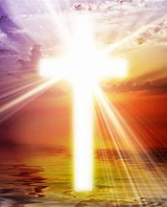
主イエスが語られた「王の宴会へ招かれたが無視して拒絶した人たち」（ユダヤ人）のたとえでは、もともと招かれてはいなかった人、それにふさわしいとはみなされていなかった闇の中にいた人たち（異邦人）が恐縮しつつも大喜びでその宴会へと足を運び、祝福と喜びの光を享受した。どんな闇の中を歩むときにも、愛、喜び、平安、希望、導き、いやし、支え、助け、励ましの光である主イエスが共にいてくださり、私たちは光の子として歩むことができる。何という幸いだろう。だが主イエスはそれで満足していてはいけないとこう命じられた。マタイ5:14～１６ あなたがたは世の光です。・・あなたがたの光を人々の前で輝かせなさい。人々があなたがたの良い行いを見て、天におられるあなたがたの父をあがめるようになるためです。世の光として輝きなさい。神の栄光のために。自分の良い評判のためではなく。あなたのすべてを通してイエス・キリストご自身の輝きをあらゆる場面で放ちなさい。父なる神にならって、真実な愛とともに誰に対しても祝福を与え続けなさい。父なる神がほめたたえられるために。この命令は、信仰者自身を最も輝かせることにつながる祝福の命令だ。
それがどんなに困難でも
かつて国家レベルでの激しい迫害が襲い掛かった初代教会の時代。残虐な方法で信仰者たちを殺害する者たちをも愛し、いのちの光を輝かせるということはどんなにか難しく感じられたことだろう。ところが聖霊に満たされながら殉教していった多くの信徒たちは、迫害する者にとっても傍観する者たちにとっても光となっていき、悔い改める人たちは逆に多く起こされていった。今私たちは戦争も激しい迫害も無い環境に置かれているが、平和な時代にも困難はつきまとう。特に最も近い隣人である家族の中に闇が支配し苦しむ人は多い。だがそこにも全能の神への信頼から来る変化が絶えずあかしされ続けている。
いのちの光よ、輝け
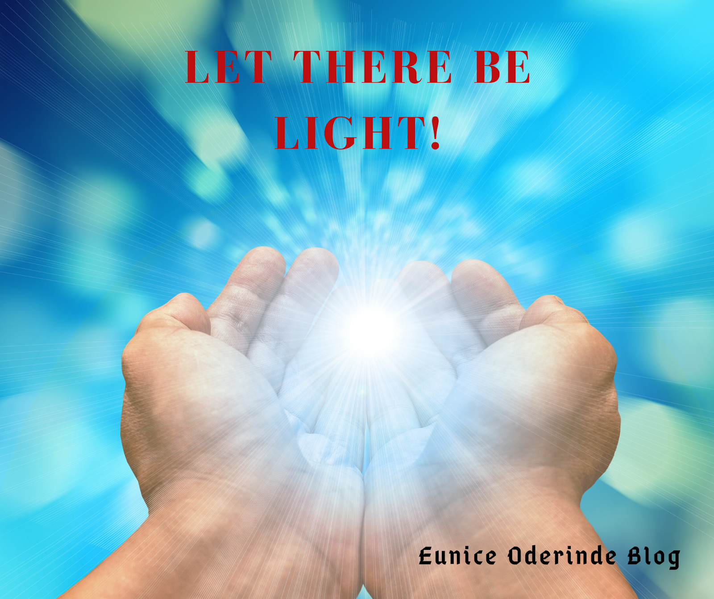
一方、多くの信仰者たちが、自分のうちにあるイエス様の光を輝かせる力をさまざまな形でくじかれているという現状がある。自分には主イエスの光を輝かせるほどの力はないとサタンにだまされている人。ああもう自分の光は燃え尽きそうだと嘆く人。だが、「光、あれ」の一言で万物を創造し絶えず存在させている創造主である神のいのちを、あなたは確かに持っている。主に贖われた神の子として、あなたは確かに神の栄光の光を輝かせる「神の作品」として創造されている。そしてその光を輝かせ続けるエネルギーは、永遠、無限、全能の、主なる神から、絶えず与えられ続ける。一人一人はたしかに弱い者かもしれない。だからこそ、自らの弱さを自覚し、主に寄り頼み主の御霊に満たされるその人は「強い」。主が命じられるように、自分に対しても命じよう。いのちの光よ、輝け。世の光として、神の栄光のために。自分はそのために贖われ神の子とされたのだから、と。

